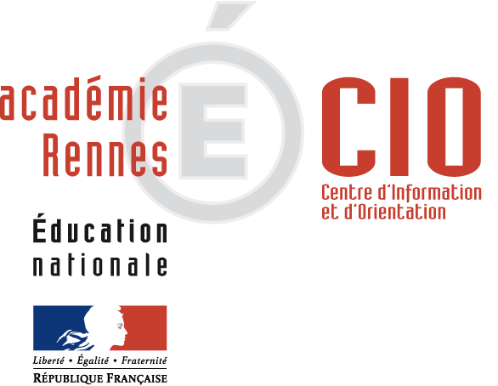 COLLEGE KERVIHAN Fouesnant

LETTRE AUX PARENTS D’ELEVES DE 3ème

Madame, Monsieur,

Au terme de cette année scolaire votre enfant atteindra un palier d’orientation important.
Vous aurez à participer avec lui au dialogue qui va s’instaurer avec l’équipe éducative du collège afin qu’il puisse formuler en fin d’année des choix tenant compte de ses intérêts, de ses aspirations et de son investissement scolaire.

Pour l’aider dans sa démarche, il aura l’occasion cette année de rencontrer la conseillère d’orientation psychologue, Mme Le Hars, du Centre d’Information et d’Orientation de Quimper.

Dans ce but, la Conseillère d’Orientation Psychologue :

- Travaille en collaboration avec l’équipe éducative particulièrement avec le professeur principal de la classe de votre enfant et participe aux conseils de classe.
- Peut recourir éventuellement, sauf avis contraire de votre part, à des tests et questionnaires afin de mieux connaître votre enfant et l’aider dans sa scolarité et ses choix.
- Se tient à votre disposition pour des entretiens et des conseils personnalisés.

Mme Le Hars se tient à votre disposition, si vous le souhaitez :

- soit à sa permanence au collège le lundi après-midi
et le jeudi toute la journée
F prendre rendez-vous à l'accueil
- soit au Centre d’Information et d’Orientation de Quimper
F prendre rendez-vous ( 02.98.55.28.61

Le Centre d’Information et d’Orientation est un service public et gratuit ouvert pendant les vacances scolaires. Vous pouvez y trouver informations et conseils ainsi qu’une documentation sur les enseignements et les professions.

La Conseillère d’Orientation Psychologue

S. Le Hars

MINISTERE DE L’EDUCATION NATIONALE
CIO –6, rue Joseph Halleguen– 29000 Quimper  ( 02.98.55.28.61 - TELECOPIE 02.98.52.95.03  E-mail : Ce.0290113r@ac-rennes.fr | CIO – 116 avenue de la Gare – 29900 Concarneau  ( 02.98.97.26.90 - TELECOPIE 02.98.97.50.56  E-mail : Ce.029cioqc@ac-rennes.fr

